Приложение №2

Фотоотчет проведенных мероприятий в 2019 году

- Семинар с участием главного советника Управления Президента Республики Татарстан по вопросам антикоррупционной политики А.И.Хайруллина, на тему: «Представление сведений о доходах, расходах, об имуществе и обязательствах имущественного характера государственного гражданского служащего, его супруги (супруга) и несовершеннолетних детей и заполнение соответствующей формы справки в 2019 году (за отчетный период 2018 год) и обзор основных ошибок, допускаемых при заполнении справки о доходах, расходах, об обязательствах имущественного характера» (14.03.2019):

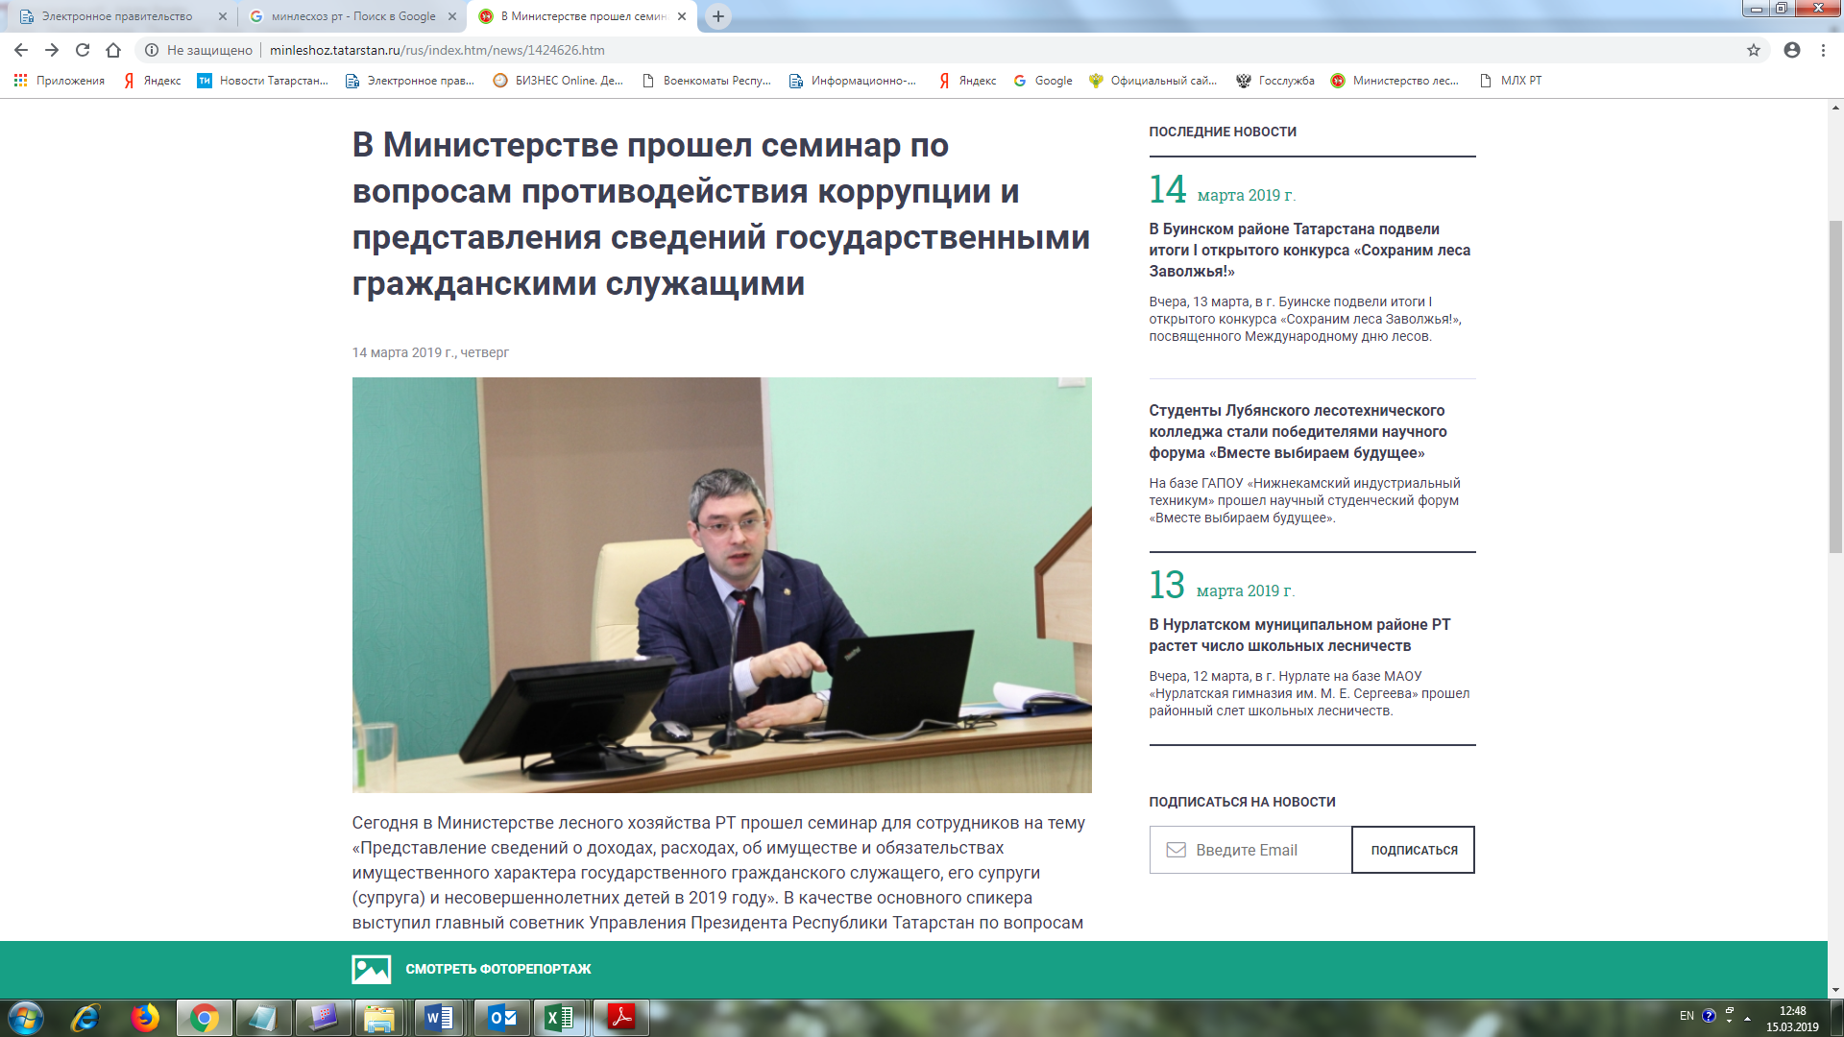

- Заседание Комиссии Министерства лесного хозяйства Республики Татарстан по соблюдению требований к служебному поведению государственных гражданских служащих Республики Татарстан и урегулирования конфликта интересов (25.03.2019):
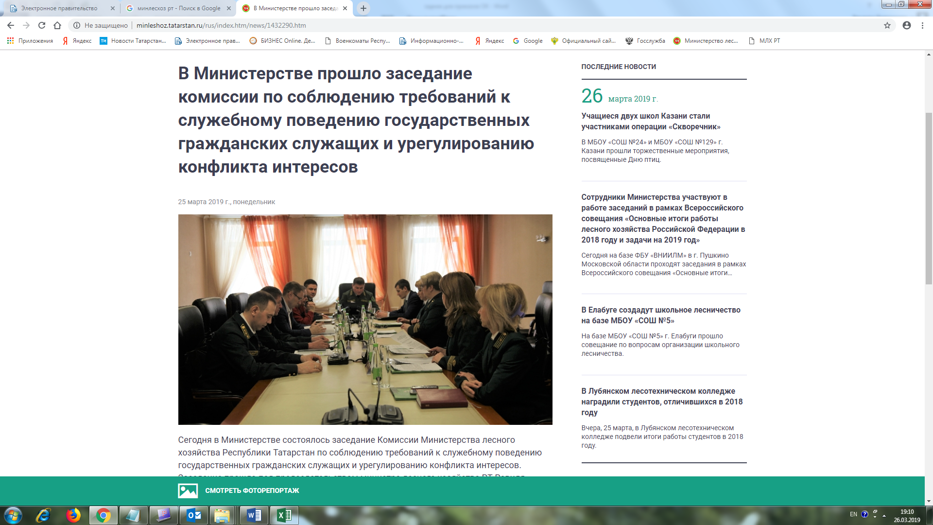

- Заседание Комиссии при министре лесного хозяйства Республики Татарстан по противодействию коррупции (25.03.2019):

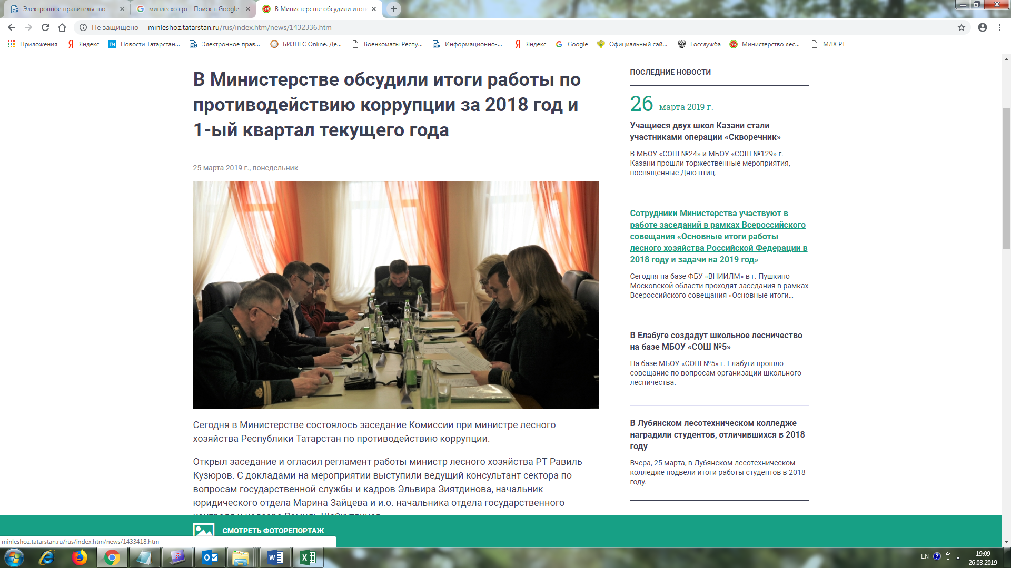

- Заседание Общественного совета при Министерстве лесного хозяйства Республики Татарстан (01.07.2019):
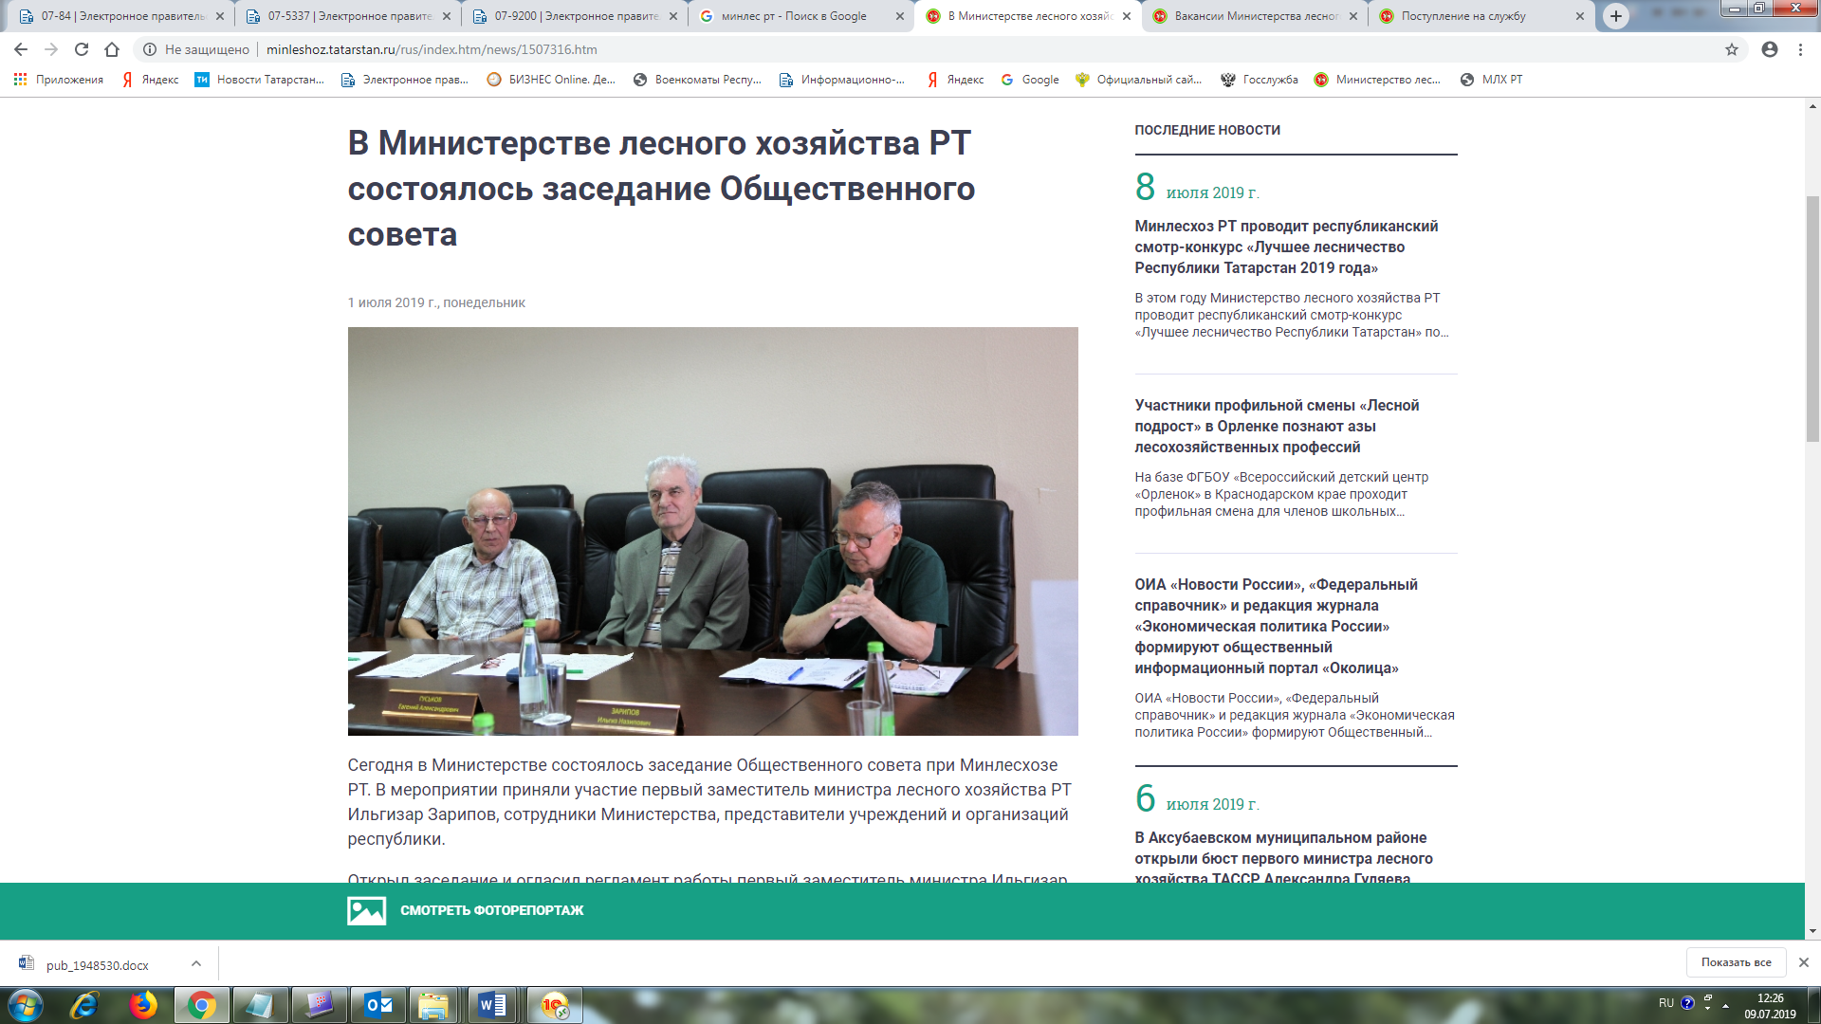

- Заседание Комиссии при министре лесного хозяйства Республики Татарстан по противодействию коррупции (06.09.2019):

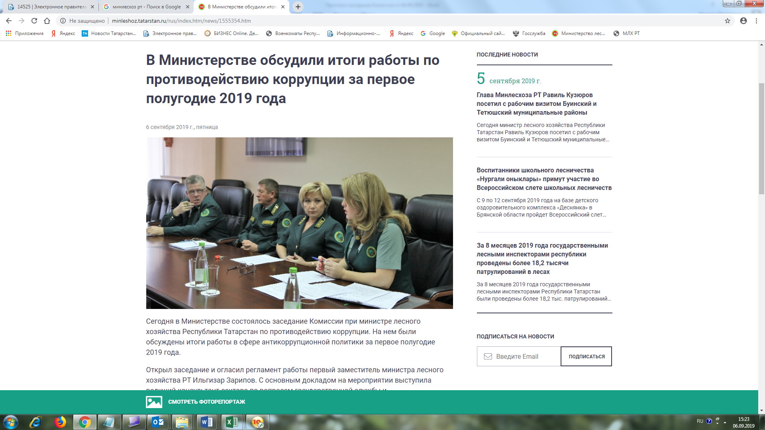

- Заседание Комиссии Министерства лесного хозяйства Республики Татарстан по соблюдению требований к служебному поведению государственных гражданских служащих Республики Татарстан и урегулирования конфликта интересов (16.10.2019):
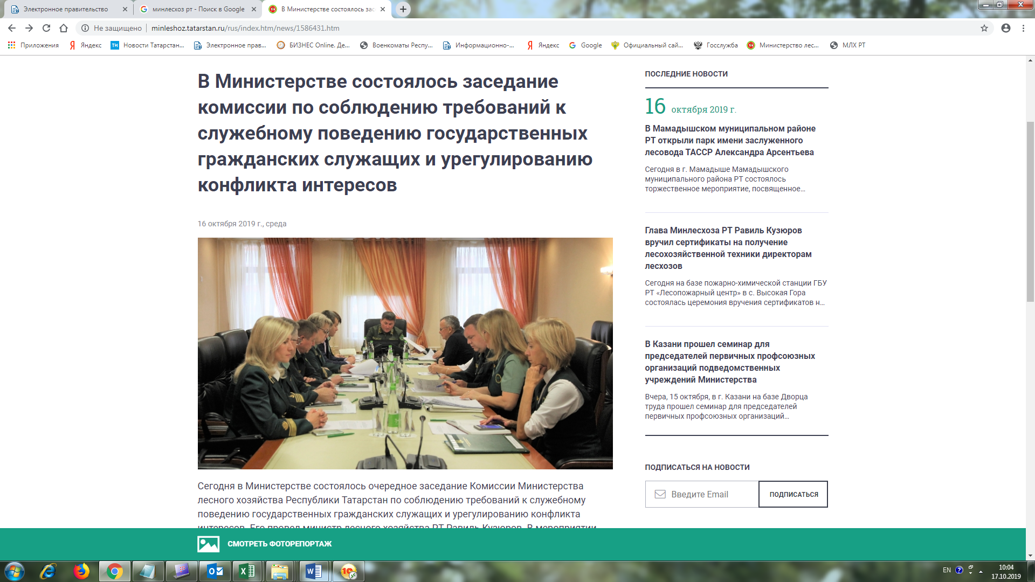

- Мероприятие, посвященное Международному дню борьбы с коррупцией, с участием эксперта Управления Президента Республики Татарстан по вопросам антикоррупционной политики Ю.Л. Лихачева (28.11.2019):
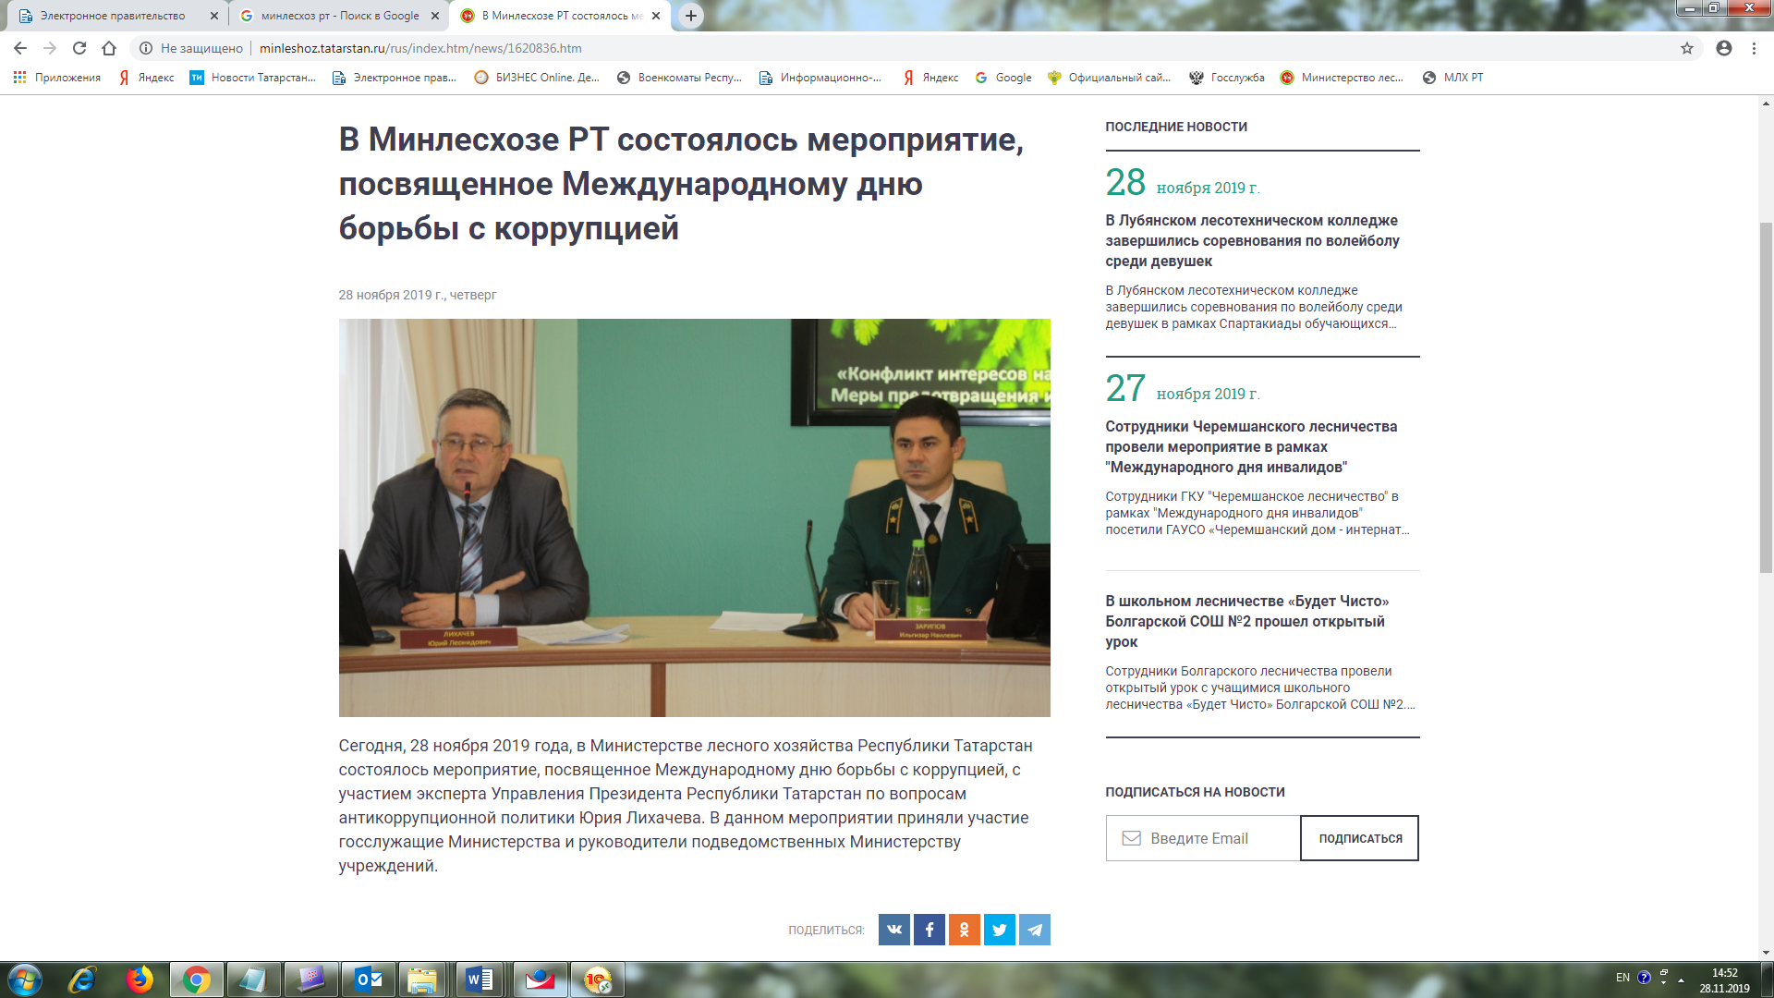
- Участие первого заместителя министра И.Н.Зарипов в III Совете молодежных общественных организаций и объединений Республики Татарстан в сфере противодействия коррупции (05.12.2019):
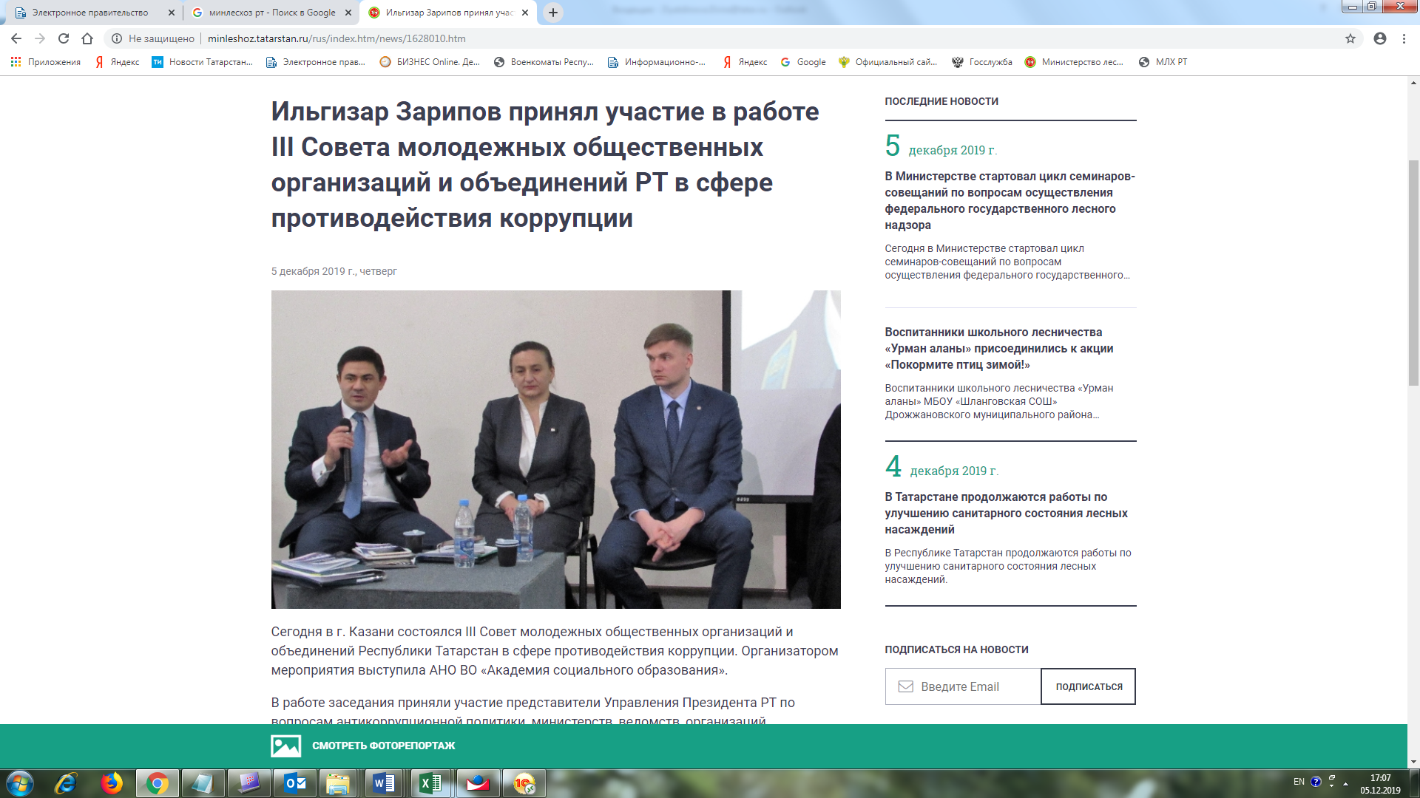

- Заседание Комиссии при министре лесного хозяйства Республики Татарстан по противодействию коррупции (17.12.2019):
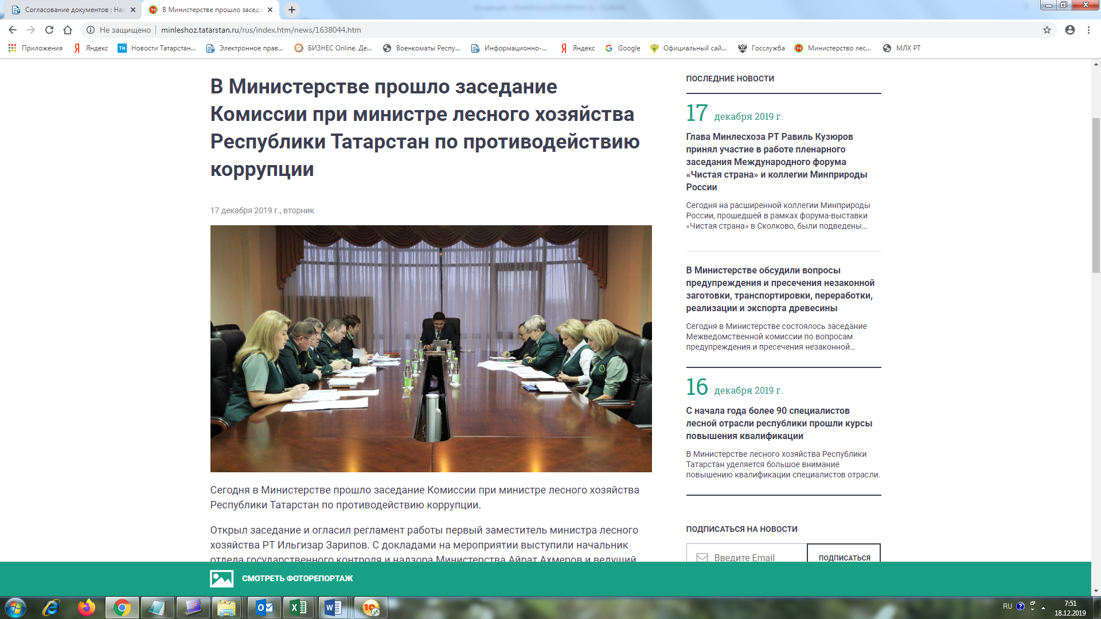

- Выступление ответственного лица за работу по профилактике коррупционных и иных правонарушений, ведущего консультанта сектора по вопросам государственной службы и кадров Э.В.Зиятдиновой с отчетом «Об исполнении Министерством лесного хозяйства Республики Татарстан мероприятий государственной программы «Реализация антикоррупционной политики Республики Татарстан на 2015 – 2022 годы» в 2019 году» на совещании Министерства «Об итогах работы Министерства лесного хозяйства Республики Татарстан и подведомственных учреждений в 2019 году и задачах на 2020 год»:

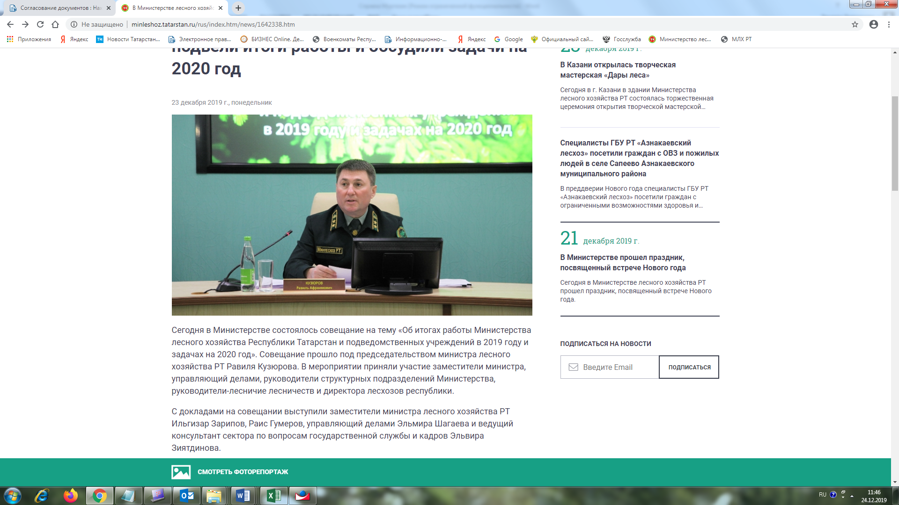
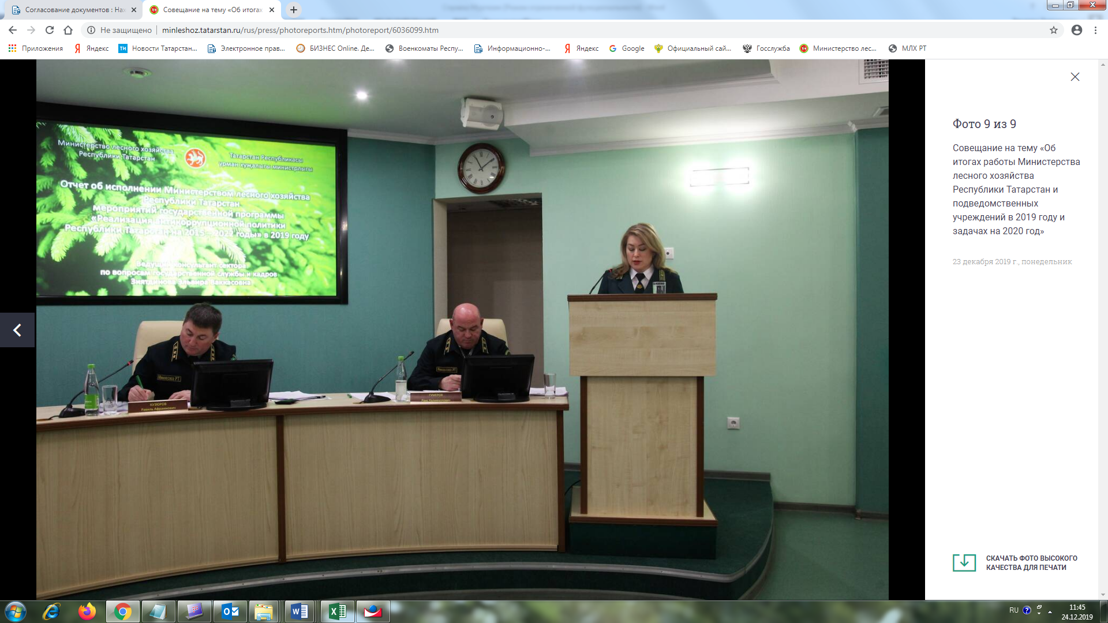

- Заседание Общественного совета при Министерстве лесного хозяйства Республики Татарстан (27.12.2019):
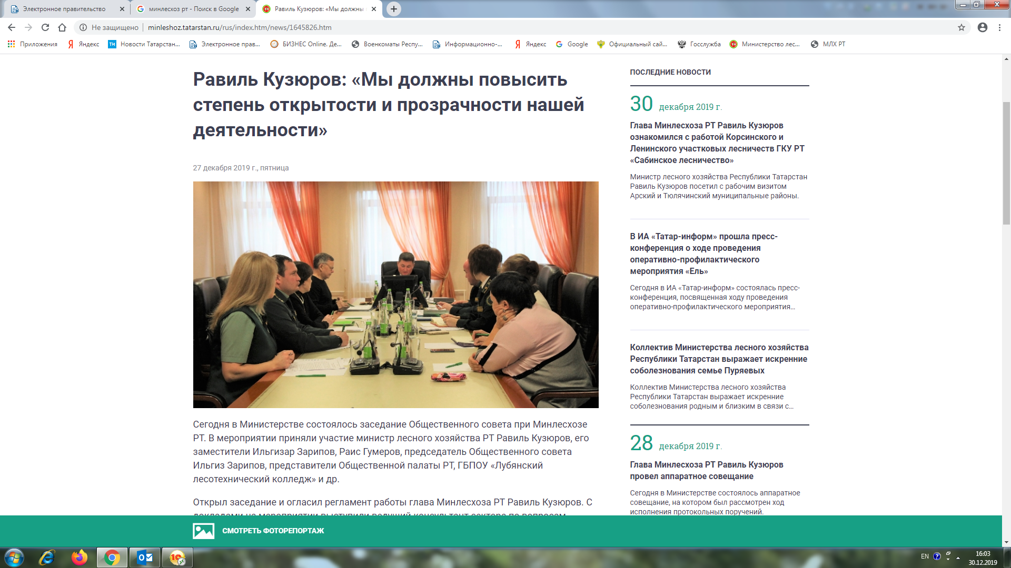

- Выпуск программы «Татарстан без коррупции» в эфире телеканала «Татарстан – Новый Век», посвященный вопросам предупреждения коррупции в сфере лесного хозяйства (16.09.2019):
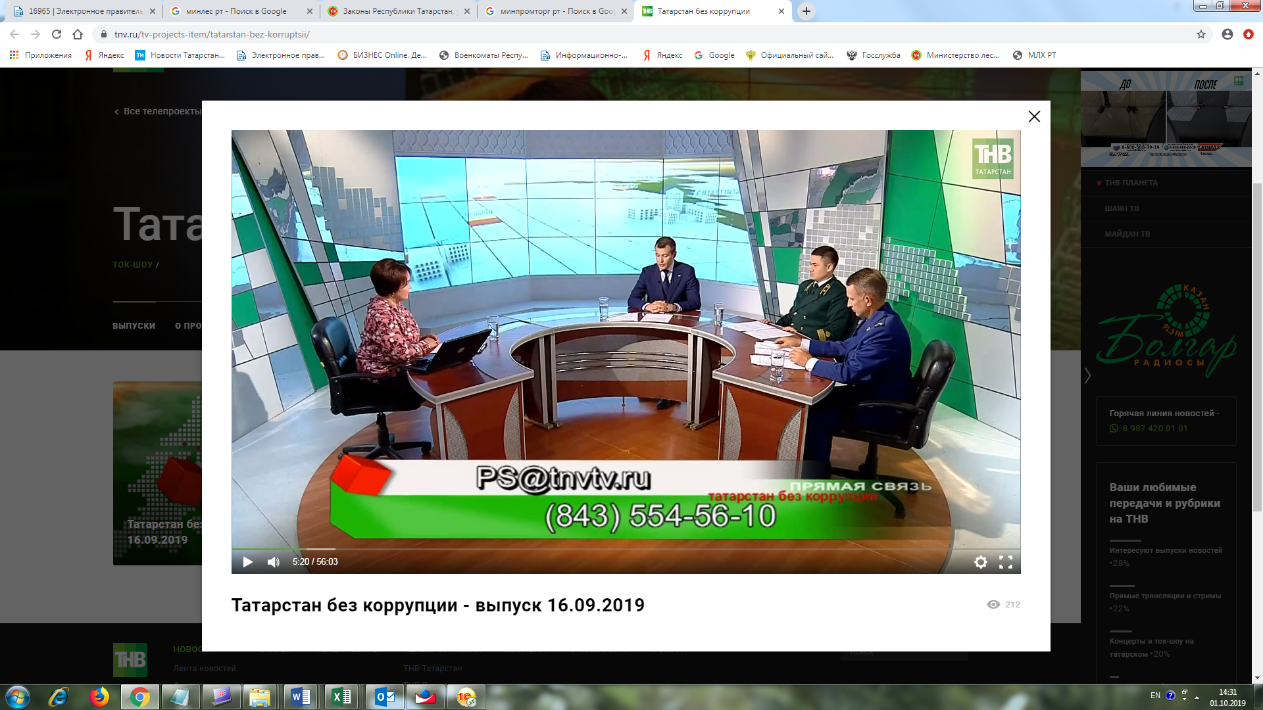

- Результаты опроса общественного мнения:

- Информация о запрете дарить и получать подарки доведена со сотрудников Министерства и граждан путем ее размещения на медиа-стенде и на официальном сайте Министерства:

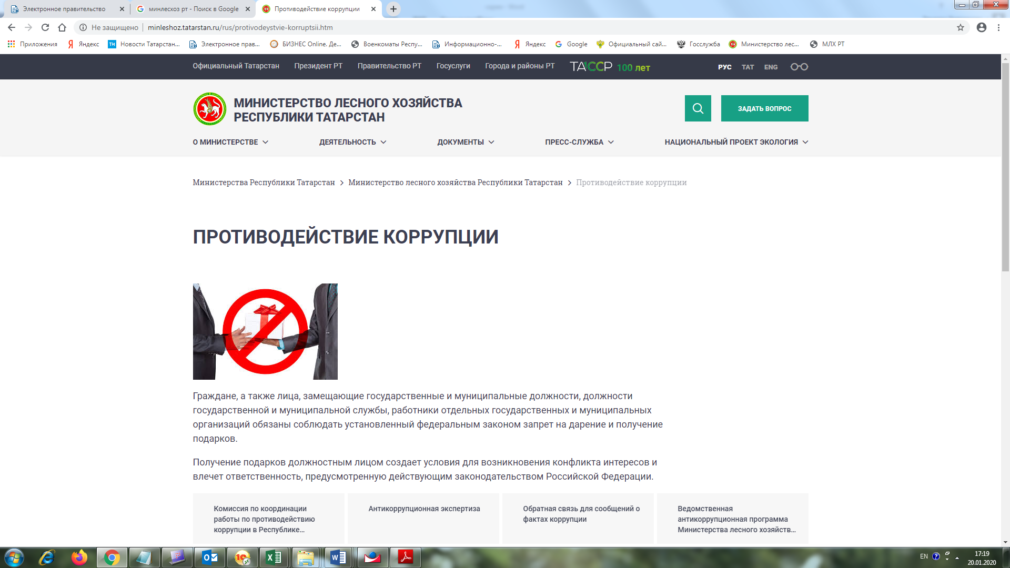

- «Противодействие коррупции» на информационных стендах:

